Лекція №4. Тема: «Скелет плечового поясу та вільної верхньої кінцівки»

ПОЯС ВЕРХНІХ КІНЦІВОК
Пояс верхніх кінцівок забезпечує з'єднання верхньої кінцівки з тулубом і створює основу для виконання широкого спектра рухів руками. До його кісткової основи належать лопатка та ключиця. Їхня особливість полягає в тому, що вони не лише забезпечують механічний зв'язок руки з тулубом, а й беруть активну участь у формуванні та контролі рухів плечового комплексу.

ЛОПАТКА — парна плоска кістка трикутної форми, розташована на задній поверхні грудної клітки приблизно на рівні II–VII ребер. Вона є своєрідною рухомою платформою, до якої прикріплюється значна кількість м'язів плечового пояса та верхньої кінцівки.
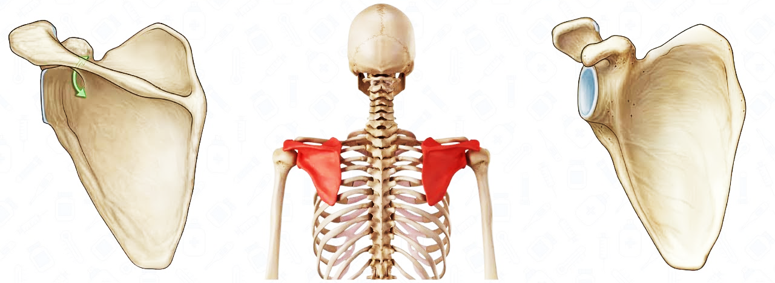

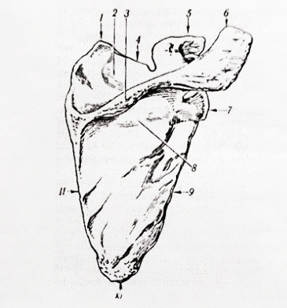 | Лопатка права (вид задньої поверхні)  1. Верхній кут  2. Надосна ямка  3. Ость лопатки  4. Верхній край  5. Дзьобоподібний відросток  6. Акроміон  7. Латеральний кут  8. Підосна ямка  9. Латеральний край  10. Нижній кут  11. Медіальний край
Будова:
Лопатка має:
- три кути: верхній, нижній і латеральний (бічний);
- дві поверхні: передню (реброву) та задню;
- три краї: медіальний (ближче до хребта), латеральний і верхній;
- відростки: акроміон і дзьобоподібний.

Латеральний кут потовщений і містить суглобову западину, яка з'єднується з головкою плечової кістки та формує плечовий суглоб. Суглобова западина лопатки порівняно мала, тому її поглиблює суглобова губа. Над западиною розташований дзьобоподібний відросток — важлива ділянка прикріплення м'язів і зв'язок.
На задній поверхні проходить кістковий гребінь - ость лопатки, яка поділяє її на надосну та підосну ямки. У них розташовані однойменні м'язи, що беруть участь у стабілізації та рухах плечового суглоба. Акроміон є продовженням ості лопатки та з'єднується з ключицею.

На відміну від багатьох інших кісток, лопатка не має прямого кісткового з'єднання з грудною кліткою. Вона ковзає по її поверхні завдяки взаємодії м'язів і створює умови для рухів верхньої кінцівки. Основними рухами лопатки є:
- піднімання та опускання;
- приведення та відведення;
- обертання догори та донизу;
- нахил уперед і назад.

Функціональне значення у спорті
Для тренера лопатку доцільно розглядати не просто як кістку, а як динамічну платформу для руху руки. Стабільна лопатка створює оптимальні умови для роботи м'язів плечового суглоба та передачі зусилля від тулуба до верхньої кінцівки.
Її рухливість має велике значення у метаннях, плаванні, гімнастиці, веслуванні, пауерліфтингу, єдиноборствах та ігрових видах спорту.
Під час жиму, підтягувань або метання важлива не лише сила м'язів руки, а й здатність лопатки своєчасно стабілізуватися та рухатися.
Порушення контролю лопатки може змінювати механіку плечового суглоба та збільшувати навантаження на його м'язи й зв'язки.

Цікаві факти:
Лопатка скостеніває повністю лише до 18–21 року, тому у підлітків вона більш гнучка й уразлива для травм.
Завдяки положенню та формі лопатки плечовий суглоб має найбільший діапазон рухів серед усіх суглобів людини.
Серед борців та боксерів часто реєструють відриви дзьобоподібного відростка, оскільки на нього кріпляться сильні м’язи та зв’язки.

КЛЮЧИЦЯ — парна довга кістка S-подібної форми, що розташована майже горизонтально та з'єднує грудину і лопатку. Вона добре пальпується під шкірою і є важливим анатомічним орієнтиром під час оцінювання положення плечового пояса.
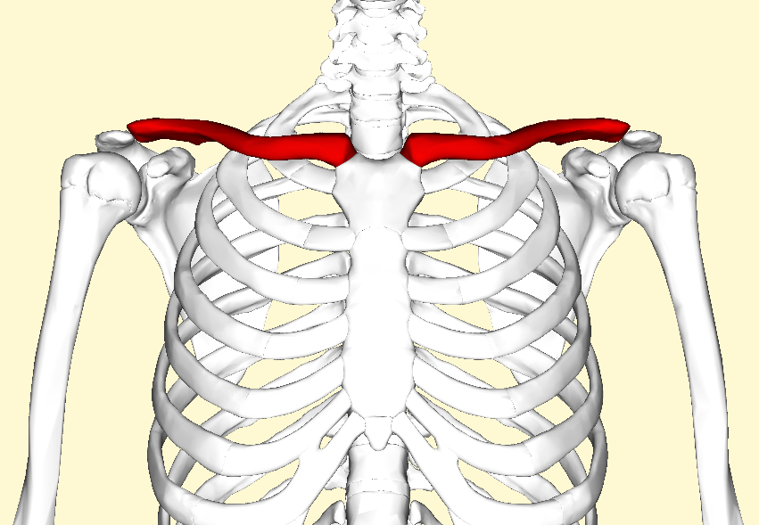

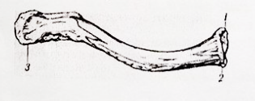 | Ключиця:  1. Грудинний кінець  2. Грудинно-суглобова поверхня  3. Акроміальний кінець
Будова:
Ключиця складається з тіла та двох кінців:
- округлого груднинного кінця, який з'єднується з грудиною;
- сплющеного акроміального кінця, який з'єднується з акроміоном лопатки.
Верхня поверхня ключиці переважно гладка, тоді як нижня має шорсткі ділянки для прикріплення зв'язок і м'язів.

Функціональне значення у спорті:
Ключиця працює як «опорний місток між тулубом і верхньою кінцівкою. Вона утримує лопатку та плече у функціональному положенні, забезпечуючи свободу рухів руки.
У силових вправах, наприклад жимі лежачи, віджиманнях і підтягуваннях, навантаження через верхню кінцівку передається до плечового пояса та далі — через ключицю до осьового скелета.
Завдяки S-подібній формі вона добре амортизує удари та навантаження при падіннях на руку чи плече.

Цікаві факти:
- Це єдина довга кістка, що лежить горизонтально.
- Ключиця однією з перших починає скостенівати в ембріональному періоді, але завершує цей процес найпізніше — у 20–25 років.
- Ключиця є однією з кісток, які часто травмуються під час падіння на плече або витягнуту руку. Переломи особливо характерні для контактних та ігрових видів спорту, єдиноборств, велосипедного спорту та активностей із високим ризиком падіння.

ВІЛЬНА ВЕРХНЯ КІНЦІВКА
Вільна верхня кінцівка людини утворена плечем, передпліччям та кистю.
- Плече представлене плечовою кісткою.
- Передпліччя складається з двох кісток: ліктьової (ulna), променевої (radius).
- Кисть — найбільш диференційований відділ, що складається з кісток зап’ястка, п’ястка і фаланг пальців.

Кістки вільної верхньої кінцівки — плечова кістка, ліктьова і променева кістки, кістки кисті — формують рухомий ланцюг, який забезпечує різноманітні рухи руки: від простих побутових дій до складних спортивних рухів.
Для тренера важливо розуміти, що ефективність руху визначається не окремою кісткою, а узгодженою роботою всього ланцюга: плечового пояса, плечового, ліктьового та променево-зап’ясткового суглобів. Тому порушення рухливості або стабільності на одному рівні може змінювати розподіл навантаження на інших його ділянках.

ПЛЕЧОВА КІСТКА - типова довга трубчаста кістка, утворена тілом (діафізом) та двома кінцями (епіфізами — проксимальним і дистальним). Верхня її частина має циліндричну форму, нижня — трикутну.

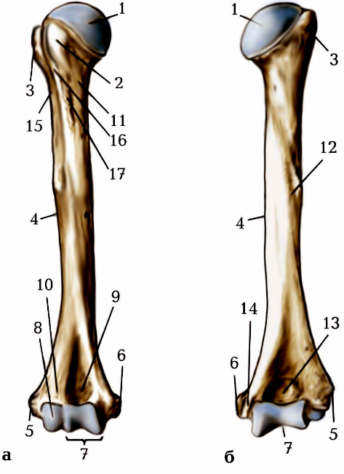 | Плечова кістка:  А) вигляд спереду Б) вигляд ззаду  1. головка плечової кістки  2. малий горбок плечової кістки  3. великий горбок плечової кістки  4. тіло плечової кістки  5. латеральний надвиросток (з боку малої головки) плечової кістки  6. медіальний надвиросток (з боку блоку) плечової кістки  7. блок плечової кістки  8. мала головка (головочка плечової кістки)  9. вінцева ямка  10. променева ямка  11. хірургічна шийка  12. борозна променевого нерва  13. ліктьова ямка  14. надвиросток  15. міжгорбкова борозна

Проксимальний епіфіз:

Бере участь у формуванні плечового суглоба.
- Куляста головка плечової кістки з’єднується з суглобовою западиною лопатки, утворюючи плечовий суглоб — кулястий, найрухоміший у тілі людини (рухи навколо трьох осей: згинання/розгинання, відведення/приведення, обертання).
- Анатомічна шийка — вузька колова борозна під головкою.
- Хірургічна шийка — ділянка звуження під горбками, є важливою зоною травматологічного ризику (травми у футболістів, лижників, велосипедистів).
- Великий горбок розташований латерально. Він слугує для прикріплення м’язів ротаторної манжети плеча: надостного, підостного та малого круглого. Нижче великий горбок переходить у гребінь великого горбка, до якого прикріплюється великий грудний м’яз.
- Малий горбок розташований спереду. До нього прикріплюється підлопатковий м’яз. Від малого горбка вниз проходить гребінь малого горбка, до якого прикріплюється великий круглий м’яз та найширший м’яз спини.
- Міжгорбкова борозна розташована між великим і малим горбками. У ній проходить сухожилок довгої головки двоголового м’яза плеча

Діафіз (тіло):

На латеральній поверхні тіла плечової кістки розташована дельтоподібна горбистість — місце прикріплення дельтоподібного м’яза. Цей м’яз забезпечує переважно відведення плеча, а також бере участь у його згинанні та розгинанні. Його активна робота особливо важлива під час метань, жимів, підйомів рук, ударів у боксі та інших рухів із високим положенням верхньої кінцівки.

На задній поверхні діафіза проходить борозна променевого нерва, яка йде навскіс згори донизу і є потенційною «зоною ризику»: переломи в цій ділянці можуть пошкодити нерв, викликаючи «звисаючу кисть» у спортсменів - порушення розгинання кисті та пальців.

Дистальний епіфіз:

Бере участь у формуванні ліктьового суглоба та з'єднується з кістками передпліччя — ліктьовою (ulna) та променевою (radius).
Латерально розташована головочка плечової кістки (мала головка) — округла суглобова поверхня, яка з'єднується з променевою кісткою. Над нею спереду розташована променева ямка, у якій під час згинання передпліччя розміщується головка променевої кістки.
Медіально знаходиться блок плечової кістки — суглобова поверхня, яка зчленовується з блоковою вирізкою ліктьової кістки та бере участь у формуванні плечо-ліктьового компонента ліктьового суглоба.
На передній поверхні над блоком розташована вінцева ямка. Під час згинання передпліччя в ній розміщується вінцевий відросток ліктьової кістки.
На задній поверхні знаходиться ліктьова ямка. Під час розгинання передпліччя в неї входить ліктьовий відросток ліктьової кістки, що забезпечує можливість повного розгинання в ліктьовому суглобі.
По боках дистального епіфіза розташовані два надвиростки:
латеральний надвиросток (з боку головочки);
медіальний надвиросток (з боку блоку).
Медіальний надвиросток є місцем початку спільного сухожилка групи м'язів-згиначів передпліччя, важлива орієнтирна точка, особливо у спортивній медицині (часті місця запалень при «лікоть тенісиста» чи «лікоть гольфіста»), латеральний надвиросток — групи м'язів-розгиначів.

Функціональне значення у спорті
- Плечовий суглоб: висока рухливість дозволяє спортсменам виконувати широкий спектр рухів руками.
- М’язові прикріплення: великі горбки та дельтоподібна горбистість є точками прикріплення м’язів, що формують силу та точність рухів.
- Дистальний епіфіз: взаємодія з променевою та ліктьовою кістками забезпечує точність згинання та розгинання, що важливо для метання, кидків і силових вправ.
- Зони ризику: борозна променевого нерва і хірургічна шийка – часті місця травм у спортсменів; потребують спеціальної уваги при тренуваннях і реабілітації.

ЛІКТЬОВА КІСТКА - довга трубчаста кістка, складається з тіла (діафіза) та двох кінців (епіфізів). Разом із променевою кісткою утворює кісткову основу передпліччя. Розташована з медіальної сторони передпліччя (з боку мізинця).
Ліктьова кістка відіграє особливо важливу роль у стабільності ліктьового суглоба та згинанні й розгинанні передпліччя. Під час пронації та супінації вона залишається відносно стабільною, тоді як променева кістка обертається навколо неї.

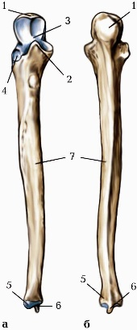 | Ліктьова кістка права:  а – вигляд спереду, б – вигляд ззаду:  1. ліктьовий відросток  2. вінцевий відросток  3. блокоподібна вирізка  4. променева вирізка ліктьової кістки  5. головка ліктьової кістки, формує суглобовий обвід  6. шилоподібний відросток  7. тіло ліктьової кістки
Будова:
Тіло (діафіз): Має тригранну форму та поступово звужується в дистальному напрямку.
Три краї: передній, задній, міжкістковий. Міжкістковий край є місцем прикріплення міжкісткової перетинки передпліччя, яка з'єднує ліктьову та променеву кістки, стабілізує їх взаємне положення та бере участь у передаванні навантаження між кістками передпліччя.
Три поверхні: передня, задня, присередня.

Проксимальний епіфіз:
Проксимальний кінець ліктьової кістки масивний і разом із плечовою кісткою бере участь в утворенні основного кісткового компонента ліктьового суглоба.
З’єднується з блоком плечової кістки за допомогою блокоподібної вирізки. Форма блокоподібної вирізки забезпечує щільне охоплення блока плечової кістки, тому плечо-ліктьове з'єднання має високу кісткову стабільність
З верхнього боку блокоподібної вирізки розташований ліктьовий відросток, утворює добре помітний виступ ліктя. Під час розгинання входить у ліктьову ямку плечової кістки. Є місцем прикріплення сухожилка триголового м'яза плеча.
З нижнього боку блокоподібної вирізки розташований вінцевий відросток. Під час згинання передпліччя входить у вінцеву ямку плечової кістки. Сприяє кістковій стабільності ліктьового суглоба.
На латеральному боці проксимального кінця розташована променева вирізка, що бере участь в утворенні проксимального променево-ліктьового суглоба, з’єднуючись з головкою променевої кістки. У цьому суглобі головка променевої кістки обертається відносно ліктьової, що є складовою механізму пронації та супінації передпліччя. Ці рухи необхідні під час роботи з м'ячем, ракеткою, гантелями, штангою та іншим спортивним інвентарем.
Нижче вінцевого відростка розташована горбистість ліктьової кістки. Це місце прикріплення плечового м’яза. Плечовий м'яз є одним з основних згиначів передпліччя, тому ця ділянка функціонально пов'язана із силовим згинанням у ліктьовому суглобі.

Дистальний епіфіз:
На відміну від масивного проксимального кінця, дистальний епіфіз ліктьової кістки невеликий. Він утворений головкою та шилоподібним відростком.
Головка ліктьової кістки має суглобовий обвід, з'єднується з ліктьовою вирізкою променевої кістки, бере участь в утворенні дистального променево-ліктьового суглоба.
Шилоподібний відросток розташований на дистальному кінці кістки, легко пальпується з боку мізинця. Це місце прикріплення зв’язок зап’ястка, що стабілізують кисть під час ударів, метання та силових вправ.

Скостеніння ліктьової кістки закінчується до 20-22 років

Функціональне значення
- Стабілізація ліктьового суглоба: блокоподібна вирізка та ліктьовий відросток забезпечують надійну блокову конструкцію для згинання/розгинання передпліччя.
- Обертальні рухи передпліччя: променева вирізка та головка ліктьової кістки забезпечують пронацію та супінацію, що важливо для роботи зі спортивним інвентарем (м’ячі, штанги, ракетки).
- М’язові прикріплення: горбистість ліктьової кістки – місце кріплення плечового м’яза; шилоподібний відросток – прикріплення зв’язок кисті.
- Спортивні травми: проксимальний епіфіз часто уражається при падіннях на витягнуту руку; дистальний – при падіннях на зап’ястя або ударних травмах кисті.

ПРОМЕНЕВА КІСТКА – довга трубчаста кістка, що складається з тіла (діафіза) та двох кінців (епіфізів). Разом із ліктьовою кісткою утворює кісткову основу передпліччя. Розташована латерально — з боку великого пальця.
На відміну від відносно стабільної ліктьової кістки, променева кістка є більш рухомим компонентом передпліччя. Під час пронації та супінації вона обертається навколо ліктьової кістки, змінюючи разом із нею положення кисті.

Будова:
Тіло (діафіз): Має тригранну форму та поступово потовщується в дистальному напрямку, гладке та округле з зовнішнього боку, загострене зі сторони ліктьової кістки.. Має:
- три краї: передній, задній і міжкістковий;
- три поверхні: передню, задню та бічну.
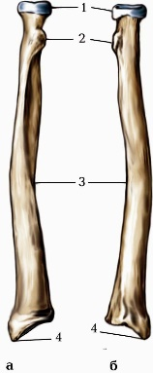 | Променева кістка права:  а – вигляд спереду, б – вигляд ззаду:  1. головка променевої кістки, зверху суглобова ямка. Збоку суглобовий обвід  2. горбистість променевої кістки  3. тіло променевої кістки  4. шилоподібний відросток променевої кістки

Проксимальний епіфіз:
Проксимальний кінець променевої кістки значно менший за дистальний і утворений головкою, шийкою та горбистістю.
Головка циліндричної форми, увігнута зверху. Містить суглобову ямку для з’єднання з малою головкою (головочкою) виростка плечової кістки. Головка променевої кістки одночасно бере участь у роботі ліктьового та проксимального променево-ліктьового суглобів.
По периферії головки проходить суґлобовий обвід, який з'єднується з променевою вирізкою ліктьової кістки.
Шийка відділяє головку від тіла.
Під шийкою — горбистість, до якої прикріплюється сухожилок двоголового м’яза плеча (ключовий для згинання та обертання передпліччя).

Дистальний епіфіз:
Дистальний кінець променевої кістки розширений і масивний та бере участь в утворенні променево-зап'ясткового і дистального променево-ліктьового суглобів.
Саме променева кістка безпосередньо з'єднується з кістками зап'ястка, тоді як ліктьова відділена від них суглобовим диском.
Зап'ясткова суглобова поверхня розташована на нижній поверхні; з'єднується переважно з човноподібною та півмісяцевою кістками зап'ястка; забезпечує передавання навантаження між кистю та передпліччям.
Ліктьова вирізка розташована медіально, з'єднується з головкою ліктьової кістки та бере участь в утворенні дистального променево-ліктьового суглоба.
Шилоподібний відросток розташований латерально, з боку великого пальця, добре пальпується під шкірою. Він є місцем прикріплення зв'язок, які беруть участь у стабілізації зап'ястка.

Функціональне значення у спорті та руховій активності
- Обертання передпліччя. Променева кістка обертається навколо ліктьової під час пронації та супінації. Ця здатність надзвичайно важлива для: кидків у баскетболі, волейболі, бейсболі; ударів у боксі чи карате; роботи руками у гімнастиці та скелелазінні.
- Прикріплення м’язів
  - Двоголовий м’яз плеча кріпиться до горбистості променевої кістки, забезпечуючи силу згинання передпліччя.
  - Сильні сухожилля та зв’язки променевої кістки стабілізують кисть під час силових навантажень.
- Травми та спортивні ризики
  - Переломи дистального епіфіза часто трапляються при падіннях на випрямлену руку. Сильне навантаження на сухожилок двоголового м’яза може викликати запалення біля горбистості.

КИСТЬ – дистальний і найбільш диференційований відділ верхньої кінцівки. Її скелет утворений 27 кістками, які поділяють на три відділи:
зап’ясток — 8 кісток;
п’ясток — 5 кісток;
фаланги пальців — 14 кісток.

Кисть забезпечує захоплення й утримання предметів, точні координовані рухи та виконання силових дій. У спорті вона є кінцевою ланкою верхньої кінцівки, через яку передається зусилля під час роботи зі штангою, гантелями, м’ячем, ракеткою, гімнастичними снарядами та іншим інвентарем.

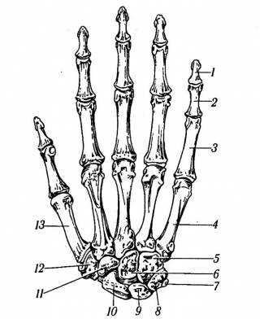 | Кисть:  1. дистальна фаланга мізинця  2. середня фаланга мізинця  3. проксимальна фаланга мізинця  4. V п’ясткова кістка  5. гачкувата кістка  6. головчаста кістка  7. горохоподібна кістка  8. тригранна кістка  9. човноподібна кістка  10. півмісяцева кістка  11. трапецієподібна кістка  12. трапеція  13. I п’ясткова кістка (великий палець)

ЗАП’ЯСТОК складається з 8 коротких кісток, розташованих у два ряди:
Проксимальний ряд від латерального краю, тобто від великого пальця до мізинця:
- Човноподібна — найбільша кістка проксимального ряду. Бере участь в утворенні променево-зап’ясткового суглоба. Часто ушкоджується при падінні на витягнуту руку.
- Півмісяцева — розташована в центральній частині проксимального ряду та також безпосередньо з’єднується з променевою кісткою.
- Тригранна — розташована з ліктьового боку зап’ястка; на її долонній поверхні знаходиться горохоподібна кістка.
- Горохоподібна — невелика округла сесамоподібна кістка, розташована в сухожилку ліктьового згинача зап’ястка

Дистальний ряд
Також від великого пальця до мізинця:
- Кістка-трапеція — з’єднується з I п’ястковою кісткою, забезпечує протиставлення великого пальця — одну з найважливіших передумов ефективного хвату.
- Трапецієподібна кістка — з’єднується з II п’ястковою кісткою та бере участь у формуванні відносно стабільної центральної частини кисті.
- Головчаста кістка — найбільша кістка зап’ястка, розташована в його центральній частині. Бере участь у передаванні та розподілі навантаження між п’ястком і проксимальним відділом кисті.
- Гачкувата кістка — має характерний гачок, який виступає на долонній поверхні. Він є місцем прикріплення зв’язок і м’язів

П’ЯСТОК – складається з 5 п’ясткових кісток, які нумерують від великого пальця до мізинця. Кожна п’ясткова кістка має:

Основу — проксимально;

тіло

головку — дистально.

Основи п’ясткових кісток з’єднуються з кістками дистального ряду зап’ястка, а їх головки — з проксимальними фалангами пальців.

I п’ясткова кістка — найкоротша й масивна. Вона відрізняється значною рухливістю та разом із кісткою-трапецією забезпечує рухи великого пальця, зокрема його протиставлення іншим пальцям.

II і III п’ясткові кістки відносно малорухомі та формують стабільну центральну частину кисті.

III п’ясткова кістка має біля основи характерний шилоподібний відросток.

IV і V п’ясткові кістки більш рухомі, ніж II і III. Це дозволяє ліктьовій частині кисті дещо зміщуватися та пристосовуватися до форми предмета під час хвату.

На основі V п’ясткової кістки розташована горбистість, до якої прикріплюється сухожилок ліктьового розгинача зап’ястка.

ФАЛАНГИ ПАЛЬЦІВ - малі довгі трубчасті кістки пальців. Кожна фаланга має основу, тіло та головку. Усього кисть має 14 фаланг:
- II–V пальці — по 3 фаланги: проксимальну, середню та дистальну;
- I палець — великий — 2 фаланги: проксимальну та дистальну.

Функціональне значення у спорті
- Силовий хват. Пальці охоплюють предмет, а великий палець створює протидію іншим пальцям. Такий механізм використовується під час роботи зі штангою, гантелями, турніком, ракеткою та гімнастичними снарядами.
- Точний хват. Взаємодія великого пальця з кінчиками інших пальців забезпечує точні координовані рухи. Це важливо у видах спорту, де необхідний тонкий контроль спортивного інвентарю.
- Адаптація кисті до предмета. Рухливість I, IV і V п’ясткових кісток дозволяє долоні частково змінювати форму відповідно до розміру та форми предмета.
- Передавання навантаження. Під час упору на кисті механічне навантаження передається через кістки кисті переважно на променеву кістку, а далі — на передпліччя та інші ланки верхньої кінцівки.

